天阶网络——微信外卖教程
平台登录-常用管理

- 打开参数设置—“常见问题设置”
可实现配送员入驻协议、提现费率、最低提现额等相关设置
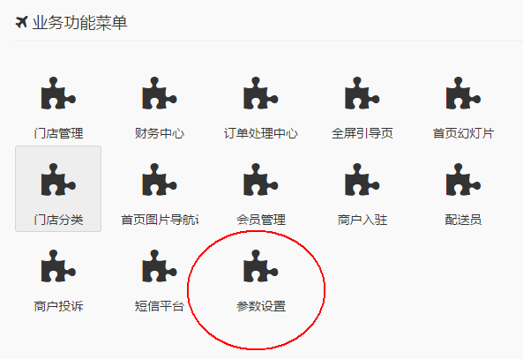
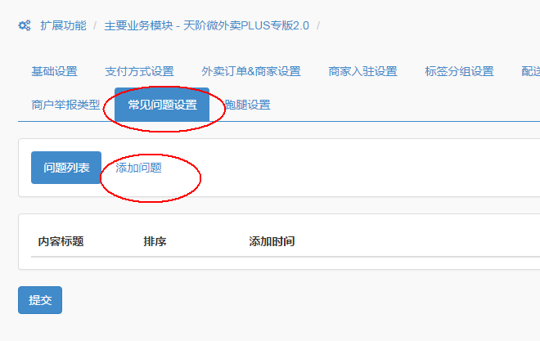
- 前台展示演示
